姓名： 学号：
生成3个不同频率的正弦波信号，对相加后的合成信号进行FIR滤波，得到其中一个信号，并做FFT分析。
信号1
信号2
信号3
FIR滤波
FFT
- 设计思路
本次作业的系统结构如图1所示，图中标红的部分为模块名称，通过使用IP核NCO生成三路正弦信号，在本设计中分别设为100kHz、750kHz、1MHz，再通过加法器实现三路信号叠加，然后通过FIR滤波器IP核产生一个低通滤波器，将高频信750kHz、1MHz成分滤去，保留低频成分，最后通过FFT IP核实现傅里叶分析，分析信号的频谱并验证FIR滤波器的滤波效果。FFT的频谱分辨率为Fs/N，其中N为FFT点数，在本次实践中定为512点，采样频率Fs为50MHz。由于每次进行FFT时的输入数据个数为512个有限的前后相继的数据，需设计一个存储单元暂存这些数据，等到512个点的数据准备完成后，将其输出到FFT模块进行FFT，本次设计中使用FIFO IP核完成数据的暂存。 其在FIR输出数据有效时写入FIFO，写满后full信号拉高，等待读请求信号rdreq。
FFT IP核模块的输入端需要满足Avalon Streaming Interface时序协议，故设计了一个fifo_fft_ctrl模块，用以生成Avalon Streaming Interface时序以及控制FIFO IP核模块的读请求信号rdreq。
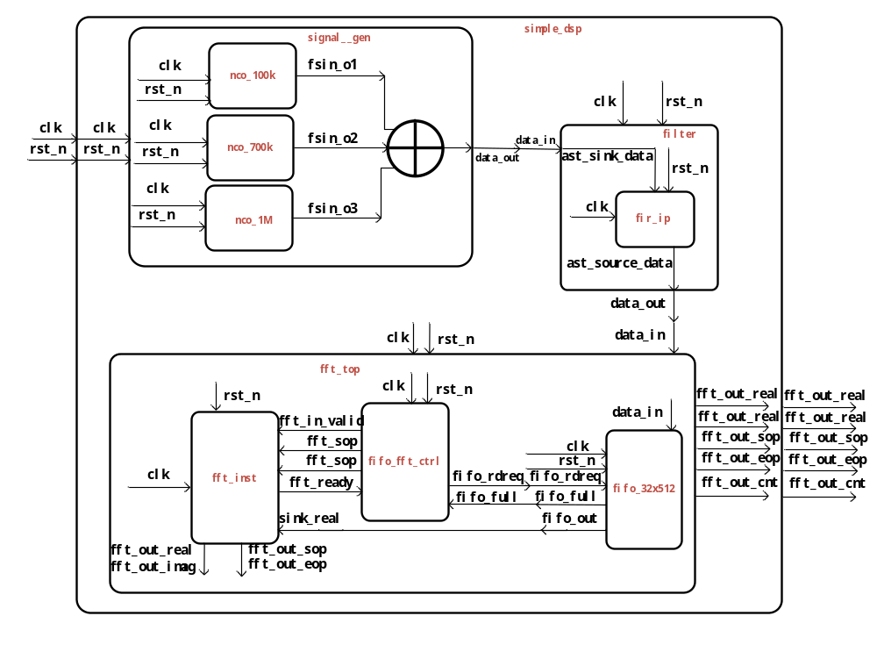
图1 系统模块以及关键数据线
  - NCO ip核的使用
本工程中使用的IP核为查找表形式，其原理是在对一个周期的正弦信号进行采样，并将采样值存入存储器中，当取数据时，可以设置不同的地址增量，取完一个正弦周期的时间便不同，由此近似得到不同的频率信号，这个地址增量在查找表类的NCO中也对应一个每个时钟周期的相位增量。
通过quartus软件打开NCO ip核配置页面，如图2所示,其中Magnitude Resolution 代表输出有符号数据的表示位宽，设置时钟频率为50MHz，在Desired output Frequcncy中填入预期需要的输出频率，在ip核模块例化时，在对应的相移增量位置上输入Phase Increment Value的值，即可得到相应的频率。
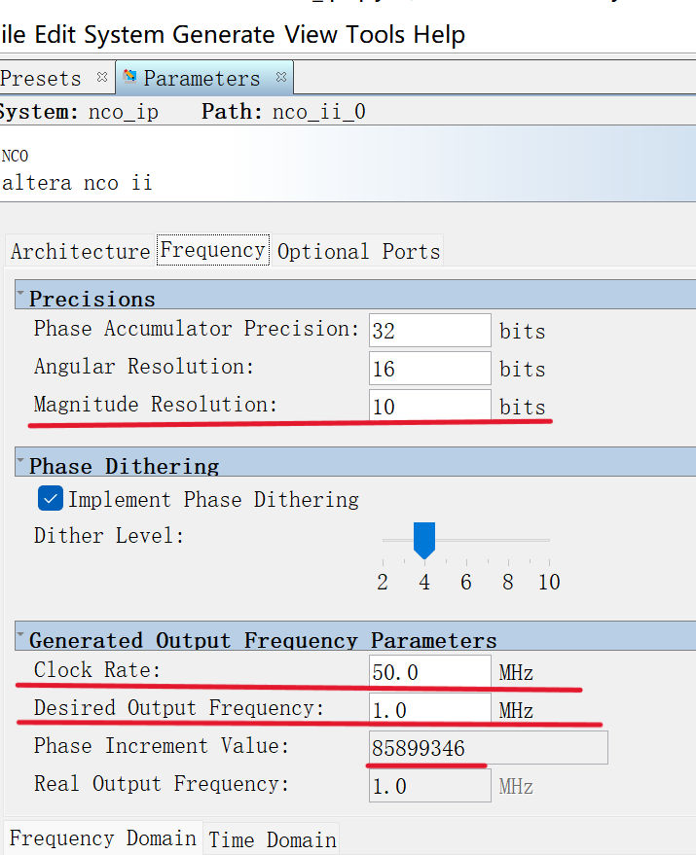
图2 NCO参数配置

  - FIR IP核的使用
首先通过Matlab的设计工具Filter Designer来得到滤波器的抽头系数，其相关配置参数如图3所示，其中主要的配置参数由红线标出。选择低通滤波器，指定采样周期为50MHz，设计低通滤波器的通带频率为150k，阻带频率为600k，最后得到一个281阶的FIR滤波器，抽头系数有282个，这一阶数有些高。设置好后，将系数导出并复制到txt文档中，便于在quartus中导入。
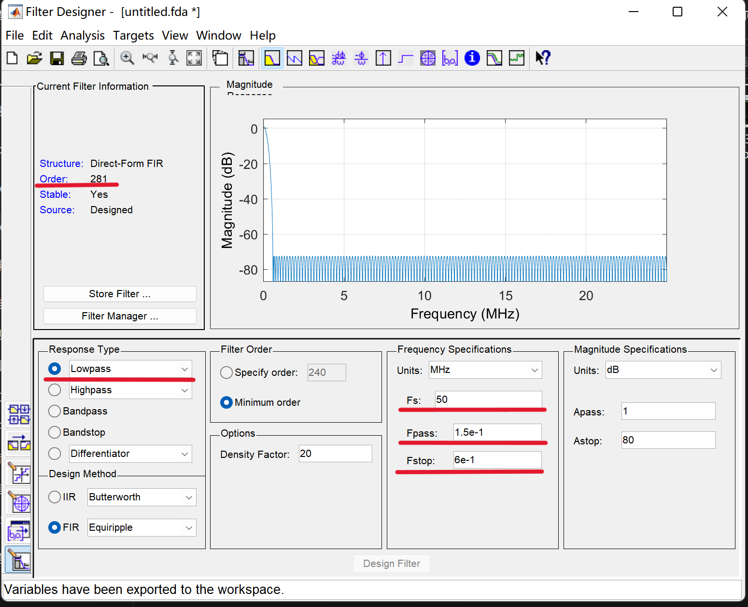
图3 MATLAB配置FIR滤波器参数

打开quartus ip核设置页面，如图4-7所示，其中MSPS代表采样率，需要与Matlab中设置的保持一致，时钟频率为50MHz,前面在MATLAB中配置的参数位宽为16位，也保持一致。
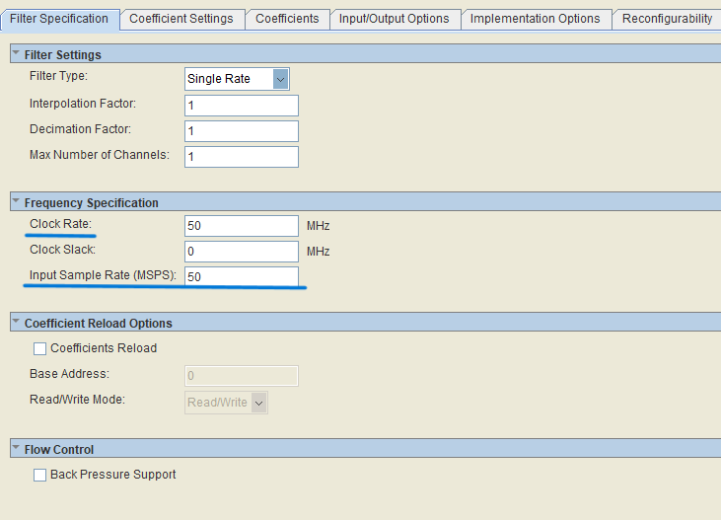
图4 FIR滤波器配置1

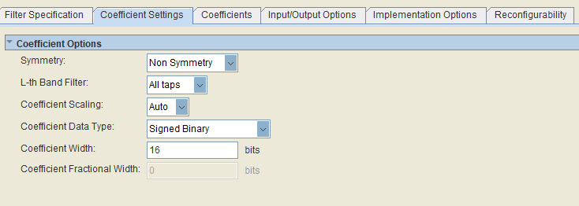
图5 FIR滤波器配置2

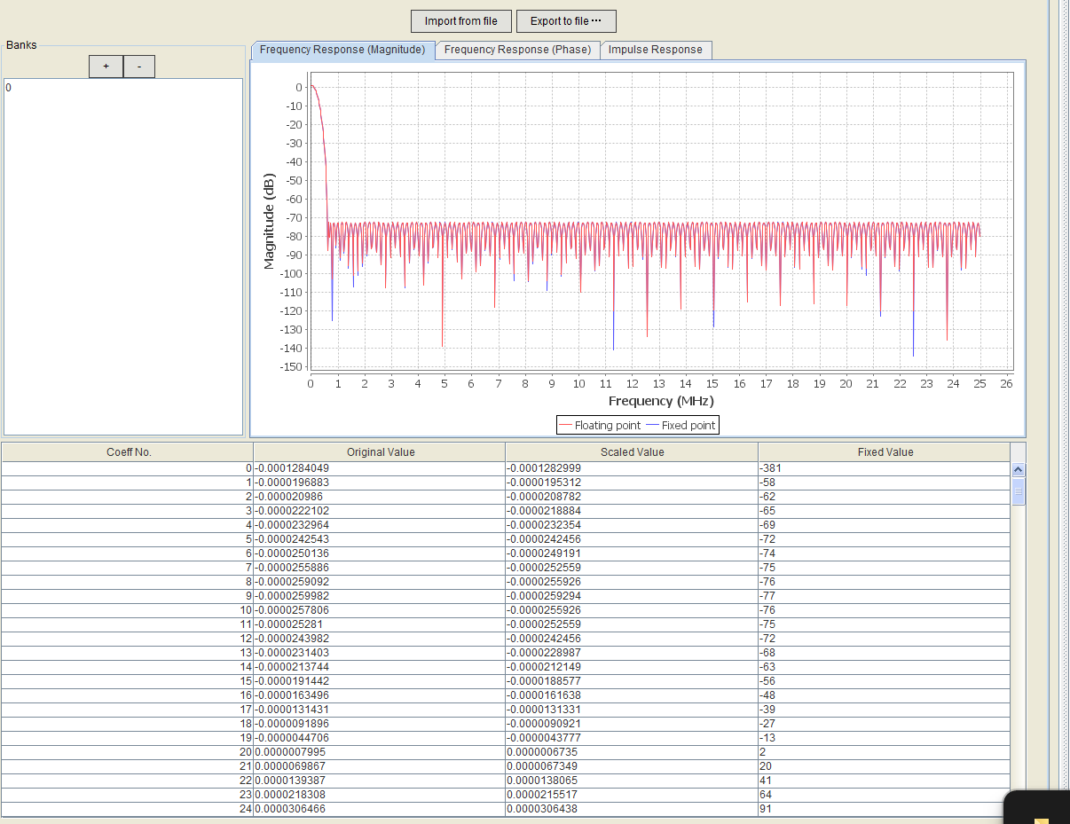
图6 FIR滤波器导入抽头系数
从图6中可见导入抽头系数后可以看到幅频响应与MATLAB中相似，但由于量化的缘故也有所区别。
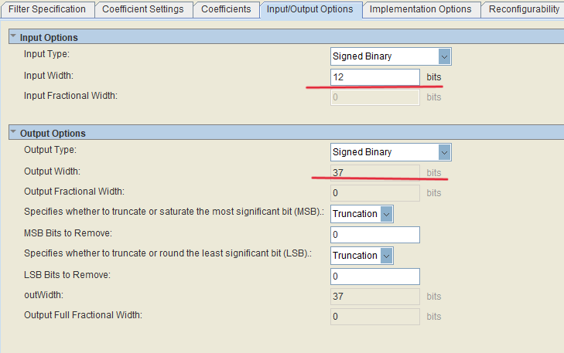
图7 FIR滤波器输入输出参数配置

最后设置输入输出数据的位宽，FIR IP核基本配置完成。

  - FFT IP核的使用及时序控制
- FIFO设计
在进行FFT滤波前，首先通过FIFO暂存需要进行FFT的512个数据，FFT IP核允许的最大数据位宽为32位。由前面分析，FIR滤波器模块输出位宽为37位，在实践中也尝试过调整减少NCO输出信号的位宽来减小FIR滤波器模块输出位宽，但发现NCO的位宽至少为10位，则三个信号相加位宽至少为12位，为了不影响滤波效果，暂不考虑改变FIR滤波器抽头系数，则37位已经是最小的输出位宽。
考虑时域信号的幅值主要影响FIR频域结果的幅值，故本工程将FIR结果的低五位直接舍去，保留高32位，这样做会导致精度的损失，但频域造成的影响在可接受范围内。
综上，FIFO模块的大小为32位*512深度，在FIFO IP核配置页面配置相应参数如图8-9所示，其主要的配置参数由红线标出，其中在图9配置页面中需要勾选full信号，这一信号高电平代表FIFO存满，可以结合FFT模块的ready信号来生成相应的FFT输入控制时序。
FIFO模块主要由写请求wrreq和读请求rdreq信号控制，在本设计中写请求wrreq连接FIR模块的输出valid信号，即当FIR模块的输出数据有效时就将其写入FIFO中，写满后FIFO模块自动将full拉高，告知后续模块512个数据已经准备好，当读请求rdreq信号为高电平时即可读出数据，这里需要注意，FIFO会在读请求rdreq信号拉高一个时钟周期后才有有效数据读出。
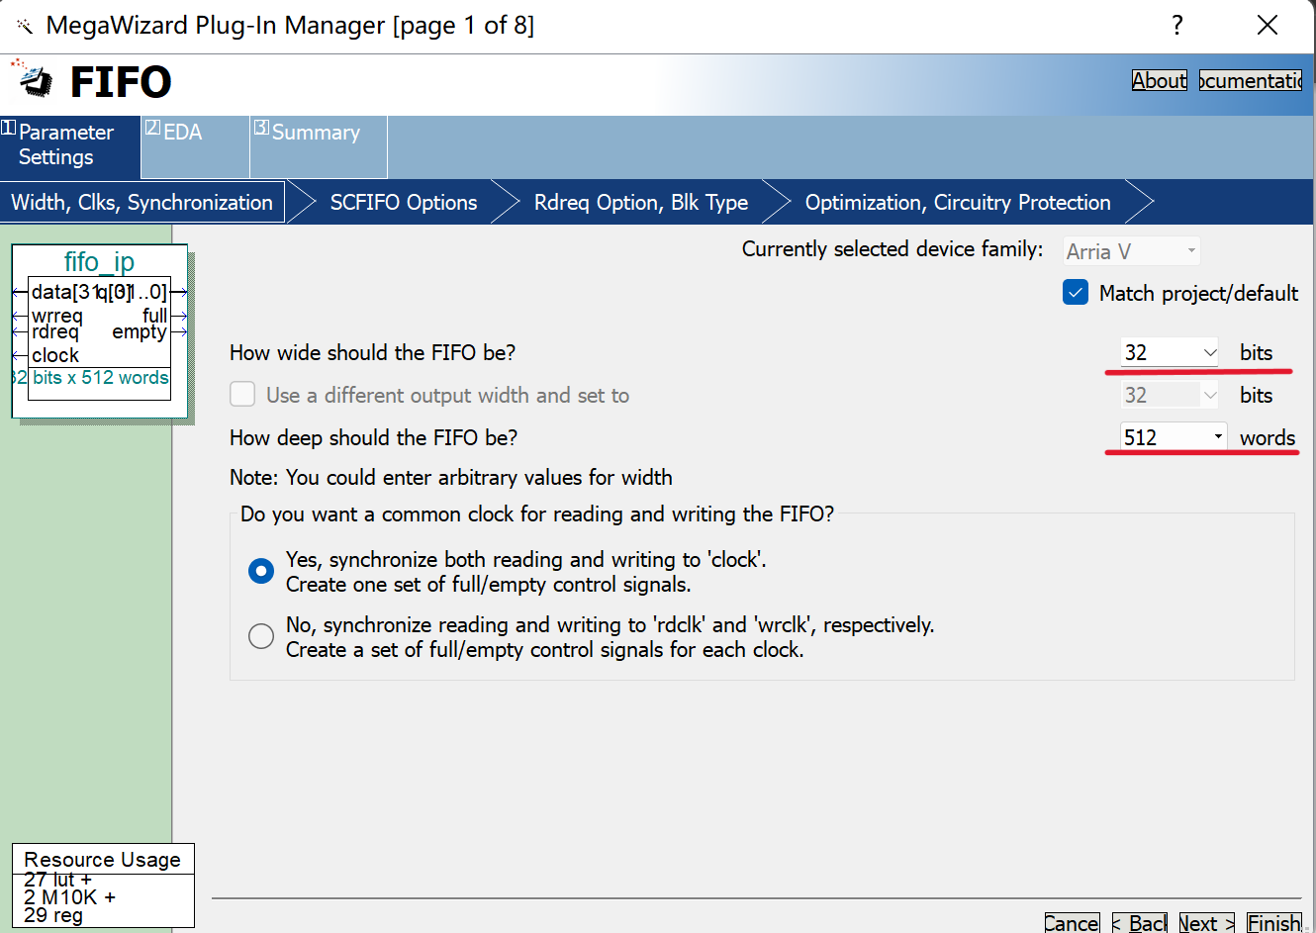
图8 FIFO IP核位宽配置
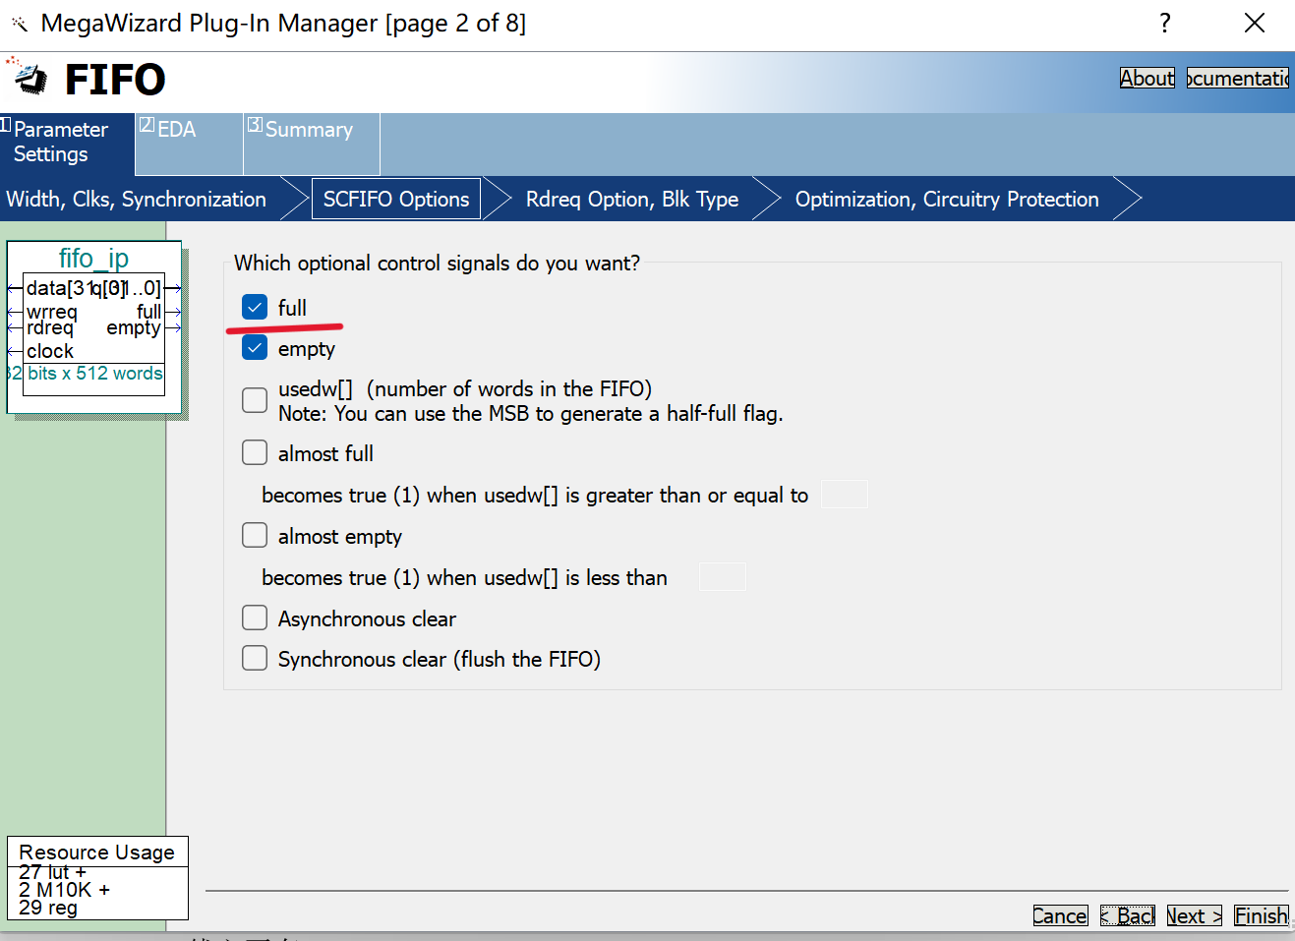
图9 FIFO IP核输出信号配置

- FFT IP核使用
FFT IP核的配置页面如图10所示，其中主要的配置参数由红线标出，在本次实践中使用streaming模式的FFT核，FFT的点数Length配置为512，输入位宽设置为32位，旋转因子位宽也定为32位。
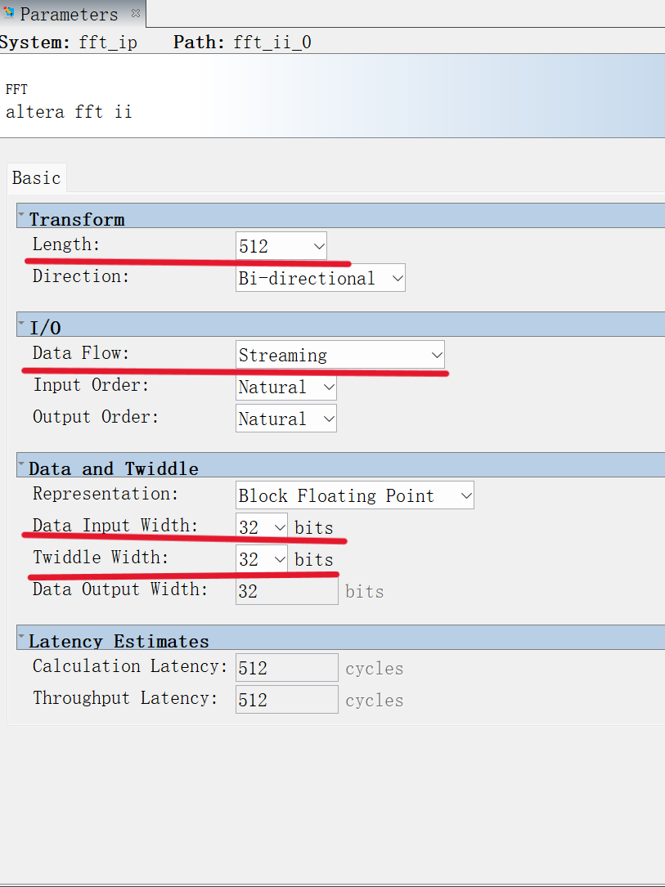
图10 FFT IP核参数配置
- 时序控制模块设计
本工程设计了一个fifo_fft_ctrl模块用以控制FIFO到FFT模块的接口时序。
FFT IP和的输入接口需要满足Avalon Streaming Interface，用以告知FFT模块数据输入的起点和终点，以及是否有效，其时序图如图11所示。其中需要控制的信号线主要有：
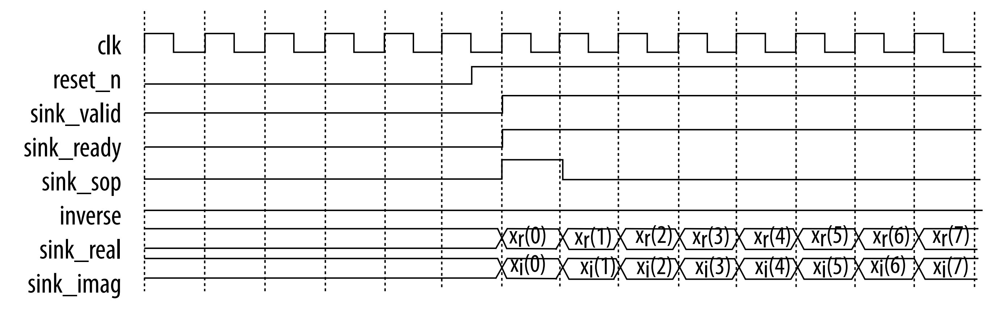
图11 FFT IP核输入控制信号
sink_valid:标记输入信号有效，仅当sink_valid以及sink_ready均为高电平时，FFT IP模块才认为输入数据有效。
由于本案例通过FIFO输出数据到FFT，且FIFO输出数据对于读请求rdreq信号延时一个周期，故将读请求rdreq信号延时一个周期即可代表FIFO输出的数据(即FFT的输入数据)有效。
sink_sop:标记输入数据的起点，需要与第一个有效数据对齐。
sink_eop:标记输入数据的终点，需要与最后一个有效数据对齐。
对于sink_sop与sink_eop的控制，需要一个计数器来计算已经输入FFT的有效数据的个数是否达到511，若是则需要拉高sink_eop，这样sink_eop则刚好与第512个数据对齐。
对于FIFO读请求rdreq信号，当检测到FIFO已满，且sink_ready信号置高，FFT准备好输入时，将rdreq拉高。

- 设计程序源码
- 顶层模块simple_dsp.v
//顶层模块
//顶层模块
module simple_dsp
(
input wire clk ,
input wire rst_n ,

output wire [11:0] fir_in ,
output wire [9:0] s1 ,
output wire [9:0] s2 ,
output wire [9:0] s3 ,
output wire [36:0] fir_out ,
output wire [31:0] fir2fifo ,
output wire fft_out_valid ,
output wire [31:0] fft_out_imag ,
output wire [31:0] fft_out_real ,
output wire fft_out_sop ,
output wire fft_out_eop ,
output wire [9:0] fft_out_cnt ,

//test 以下都是中间变量信号，方便在仿真时观察
output wire fft_in_valid_o ,
output wire fft_ready_o ,
output wire fft_sop_o1 ,
output wire fft_eop_o1 ,

output wire fifo_full_o ,
output wire fifo_rdreq_o ,
output wire [9:0] cnt_fft_o ,
output wire [31:0] fifo_out_o
);
wire [11:0] signal_out ;
wire signal_valid ;
wire fir_valid ;

//信号发生器例化
signal__gen signal__gen_inst
(
.clk (clk ),
.rst_n (rst_n ),

.s1 (s1 ),
.s2 (s2 ),
.s3 (s3 ),
.signal_out (signal_out ),
.out_valid (signal_valid)
);

//滤波器例化
filter fir_inst
(
.clk (clk ),
.rst_n (rst_n ),
.data_in (signal_out ),
.data_valid (signal_valid),

.data_out (fir_out ),
.fir_valid (fir_valid )

);

// fft例化
fft_top fft_inst
(
.clk (clk ),
.rst_n (rst_n ),
.data_in (fir2fifo ),
.fir_valid (fir_valid ), // FIR滤波器输出数据有效

.fft_out_valid (fft_out_valid),
.fft_out_real (fft_out_real ),
.fft_out_imag (fft_out_imag),
.fft_out_sop (fft_out_sop ),
.fft_out_eop (fft_out_eop ),
.fft_out_cnt (fft_out_cnt ),

//test
.fft_in_valid_o (fft_in_valid_o),
.fft_ready_o (fft_ready_o ),
.fft_sop_o1 (fft_sop_o1 ),
.fft_eop_o1 (fft_eop_o1 ),

.fifo_full_o (fifo_full_o ),
.fifo_rdreq_o (fifo_rdreq_o ),
.cnt_fft_o (cnt_fft_o ),
.fifo_out_o (fifo_out_o)

);

//在使用quartus联合Modelsim进行RTL级仿真时出现bug,但可进行门级仿真
//加入这句是为了进行顶层模块门级仿真直接观看FIR输入信号的波形
assign fir_in = signal_out;

//FFT输入数据位宽有限，这里将低位舍去
assign fir2fifo = fir_out[36:5];

endmodule
- 信号生成模块signal__gen.v
module signal__gen
(
input wire clk ,
input wire rst_n ,
output wire [15:0] s1 ,
output wire [15:0] s2 ,
output wire [15:0] s3 ,
output wire [17:0] signal_out, //三个信号相加后为了使得数据不溢出，需要增加2位
output wire out_valid
);

wire [15:0] fsin_o1, fsin_o2, fsin_o3; //三个信号产生器输出量
wire [17:0] fsin_o1_ext, fsin_o2_ext, fsin_o3_ext; //有符号扩展
wire out_valid1, out_valid2, out_valid3; //三个信号产生器有效标志

//不同的相位增量，可以产生不同的频率
parameter INC_100k =32'd8589935,
INC_750k =32'd64424509,
INC_1M =32'd85899346;

nco_ip nco_100k (
.clk (clk ), // clk.clk
.clken (1'b1 ), // in.clken
.phi_inc_i (INC_100k ), // .phi_inc_i
.fsin_o (fsin_o1 ), // out.fsin_o
.out_valid (out_valid1 ), // .out_valid
.reset_n (rst_n ) // rst.reset_n
);

nco_ip nco_750k (
.clk (clk ), // clk.clk
.clken (1'b1 ), // in.clken
.phi_inc_i (INC_750k ), // .phi_inc_i
.fsin_o (fsin_o2 ), // out.fsin_o
.out_valid (out_valid2 ), // .out_valid
.reset_n (rst_n ) // rst.reset_n
);

nco_ip nco_1M (
.clk (clk ), // clk.clk
.clken (1'b1 ), // in.clken
.phi_inc_i (INC_1M ), //.phi_inc_i
.fsin_o (fsin_o3 ), // out.fsin_o
.out_valid (out_valid3 ), // .out_valid
.reset_n (rst_n ) // rst.reset_n
);

//无符号数加法需要将操作数进行符号位扩展再相加
assign fsin_o1_ext = {{2{fsin_o1[15]}},fsin_o1};
assign fsin_o2_ext = {{2{fsin_o2[15]}},fsin_o2};
assign fsin_o3_ext = {{2{fsin_o3[15]}},fsin_o3};

//三个信号相加后为了使得数据不溢出，需要增加位宽
assign signal_out = fsin_o1_ext + fsin_o2_ext + fsin_o3_ext;

//输出有效信号，只有当三个信号都有效时，才认为有效
assign out_valid = out_valid1 & out_valid2 & out_valid3;

//在使用quartus联合Modelsim进行RTL级仿真时出现bug,但可进行门级仿真
//加入这三句是为了进行顶层模块门级仿真直接观看中间数据的波形
assign s1 = fsin_o1;
assign s2 = fsin_o2;
assign s3 = fsin_o3;
endmodule

- 滤波模块filter.v
module filter
(
input wire clk ,
input wire rst_n ,
input wire [11:0] data_in ,
input wire data_valid ,

output wire [36:0] data_out , //滤波器输出数据
output wire fir_valid

);

fir_ip fir_inst(
.clk(clk),
.reset_n(rst_n),
.ast_sink_data(data_in),
.ast_sink_valid(data_valid),
.ast_sink_error(), // .error
.ast_source_data(data_out), // avalon_streaming_source.data
.ast_source_valid(fir_valid), // .valid
.ast_source_error() // .error
);
endmodule

- FFT顶层模块fft_top.v
module fft_top
(
input wire clk ,
input wire rst_n ,
input wire [31:0] data_in ,
input wire fir_valid , // FIR滤波器输出数据有效

output wire fft_out_valid ,
output wire [31:0] fft_out_real ,
output wire [31:0] fft_out_imag ,
output wire fft_out_sop ,
output wire fft_out_eop ,

//记录fft输出的序号，方便仿真观察结果
output reg [9:0] fft_out_cnt ,

//将中间变量输出方便观察分析
output wire fft_in_valid_o ,
output wire fft_ready_o ,
output wire fft_sop_o1 ,
output wire fft_eop_o1 ,
output wire fifo_full_o ,
output wire fifo_rdreq_o ,
output wire [9:0] cnt_fft_o ,
output wire [31:0] fifo_out_o

);

parameter N = 10'd512; // FFT点数

wire [31:0] fifo_out ;//FIFO输出数据
wire fifo_full ;//FIFO满

wire fifo_rdreq ;
wire fft_sop ;
wire fft_eop ;
wire fft_in_valid;
wire fft_ready ;

//例化fifo模块
fifo_ip fifo_32x512
(
.clock (clk ),
.data (data_in ),
.rdreq (fifo_rdreq ),

// 当FIR滤波器的输出信号有效就将其存入fifo中，fifo若存满将自动停止存储
.wrreq (fir_valid ),
.empty ( ),
.full (fifo_full ),
.q (fifo_out )
);

//例化fifo_fft_ctrl控制模块
fifo_fft_ctrl fifo_fft_ctrl_inst
(
.clk (clk ),
.rst_n (rst_n ),
.fir_valid (fir_valid ), //fir滤波有效标志
.fft_ready (fft_ready ), //代表fft单元可以接收输入
.fifo_empty ( ),
.fifo_full (fifo_full ), //FIFO存满

.fifo_rdreq (fifo_rdreq ),
.fft_sop (fft_sop ), //fft数据输入的开始标志
.fft_eop (fft_eop ), //fft数据输入的结尾标志
.fft_in_valid (fft_in_valid ), //输入fft的数据有效
.cnt_fft_o (cnt_fft_o)

);

fft_ip fft_inst (
.clk (clk ), // clk.clk
.reset_n (rst_n ), // rst.reset_n
.sink_valid (fft_in_valid), // sink.sink_valid
.sink_ready (fft_ready), // .sink_ready
.sink_error (2'b0), // .sink_error
.sink_sop (fft_sop), // .sink_sop
.sink_eop (fft_eop), // .sink_eop
.sink_real (fifo_out), // .sink_real
.sink_imag (32'b0), // .sink_imag

.inverse (1'b0), // .inverse
.source_valid (fft_out_valid), // source.source_valid
.source_ready (1'b1), // .source_ready
.source_error (), // .source_error
.source_sop (fft_out_sop), // .source_sop
.source_eop (fft_out_eop), // .source_eop
.source_real (fft_out_real), // .source_real
.source_imag (fft_out_imag), //.source_imag
.source_exp ( )
);

//cnt_fft_out_cnt用于记录输出FFT的序号，方便在Modelsim中观察
//由于是时序电路，会比实际数据输出延迟一个时间单位
always @ (posedge clk or negedge rst_n) begin
if(rst_n == 1'b0) begin
fft_out_cnt <= 10'd0;
end else if(fft_out_cnt == 10'd512) begin
//计数到最大值
fft_out_cnt <= 10'd0;
end else if(fft_out_valid) begin
fft_out_cnt <= fft_out_cnt + 10'd1;
end else begin
fft_out_cnt <= 10'd0;
end
end

//将中间变量输出方便观察分析
assign fft_in_valid_o = fft_in_valid ;
assign fft_ready_o = fft_ready ;
assign fft_sop_o1 = fft_sop ;
assign fft_eop_o1 = fft_eop ;
assign fifo_full_o = fifo_full ;
assign fifo_rdreq_o = fifo_rdreq ;
assign fifo_out_o = fifo_out ;

endmodule

- FFT时序控制模块fifo_fft_ctrl.v

//用于控制fifo的读信号以及fft模块的输入时序
module fifo_fft_ctrl
(
input wire clk ,
input wire rst_n ,
input wire fir_valid , //fir滤波有效标志
input wire fft_ready , //代表fft单元可以接收输入
input wire fifo_empty , //FIFO空
input wire fifo_full , //FIFO存满

output reg fifo_rdreq ,
output wire fft_sop , //fft数据输入的开始标志
output wire fft_eop , //fft数据输入的结尾标志
output reg fft_in_valid, //输入fft有效信号
output wire [9:0] cnt_fft_o

); //fifo的输出数据会延迟fifo_rdreq一拍

reg [9:0] cnt_fft ; // 从fft的sop到eop之间间隔512个数据

//cnt_fft
always @ (posedge clk or negedge rst_n) begin
if(rst_n == 1'b0) begin
cnt_fft <= 10'd0;
end else if(cnt_fft == 10'd512) begin
//计数到最大值，归零
cnt_fft <= 10'd0;
end else if(fifo_rdreq) begin
cnt_fft <= cnt_fft + 10'd1;
end else begin
cnt_fft <= cnt_fft;
end
end

//fifo_rdreq
always @ (posedge clk or negedge rst_n) begin
if(rst_n == 1'b0) begin
fifo_rdreq <= 1'b0;
end else if(fifo_full && fft_ready) begin
//FIFO中已经读到了完整的512个数据，且fft模块输入准备好了
fifo_rdreq <= 1'b1;
end else if(cnt_fft == 10'd511) begin
//FFT模块已经输入了511个数据，包括下一周期的1个，共512个数据输入完毕
//fifo_rdreq信号拉低
fifo_rdreq <= 1'b0;
end else begin
fifo_rdreq <= fifo_rdreq;
end
end

//fft_in_valid
always @ (posedge clk or negedge rst_n) begin
if(rst_n == 1'b0) begin
fft_in_valid <= 1'b0;
end else begin
//这里是时序电路，得到的是fifo_rdreq上一周期的值
//由于本次实验中没有fifo空的情况
//故只要上一周期fifo_rdreq有效，则也代表这一周期输出数据有效
fft_in_valid <= fifo_rdreq;
end
end

assign fft_sop = (cnt_fft == 10'd1 );
assign fft_eop = (cnt_fft == 10'd512);

endmodule
- RTL图
生成的RTL图如图12所示。这里将模块间的数据也作为输出是为了在仿真时方便观察波形。
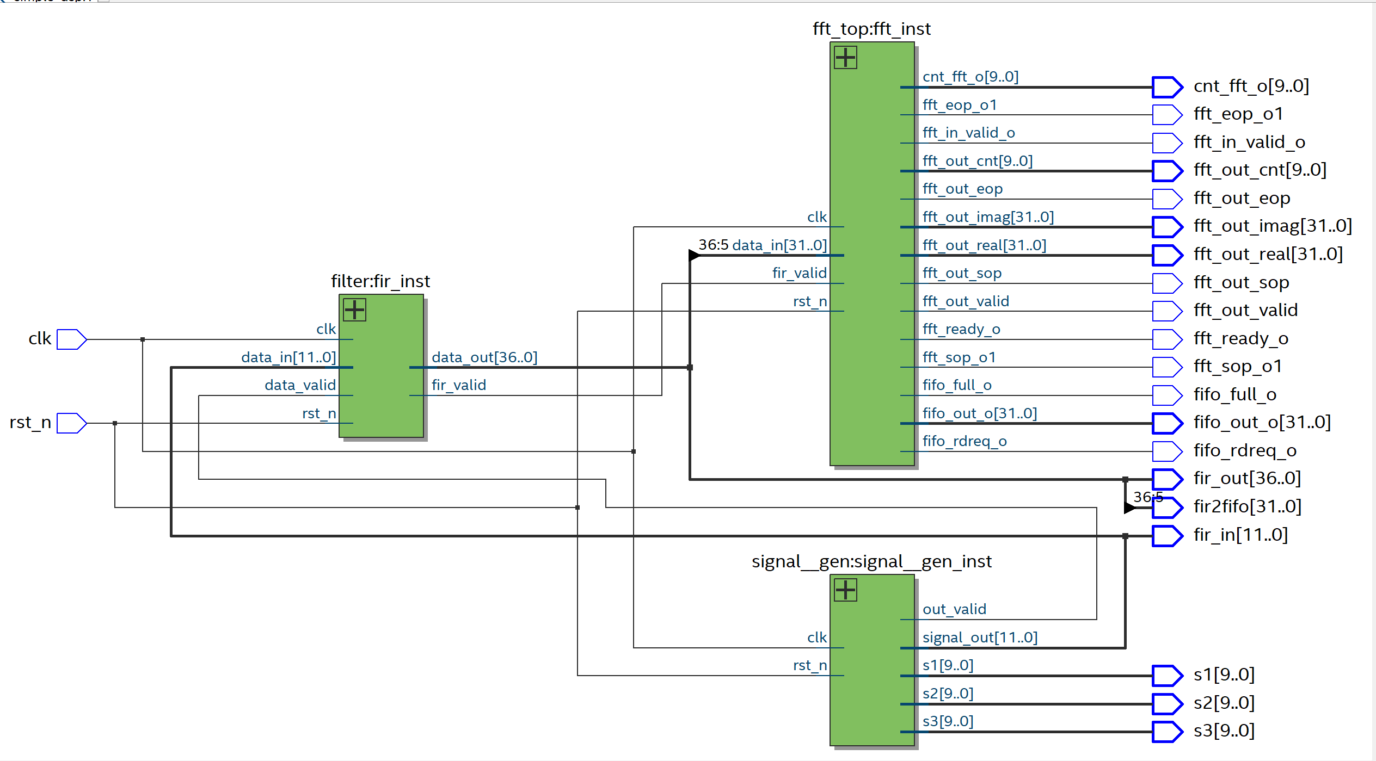
图12 RTL视图

- Flow Summary
本次工程的FPGA资源使用情况如图13所示，可见，由于本工程滤波器阶数较大等原因，资源使用量较大。
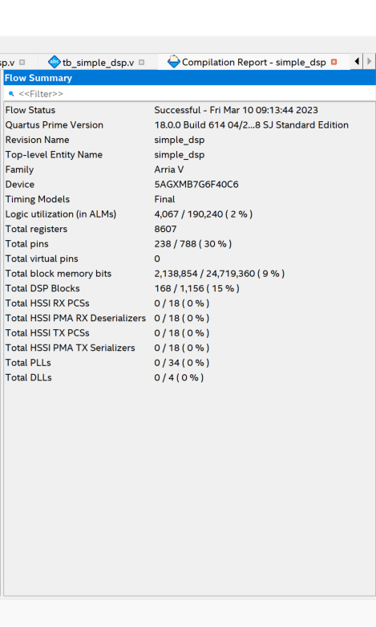
图13 Flow summary
- Testbench源码
本次工程编写了两个testbench文件，一个为tb_signal__gen，用于测试signal__gen是否能产生正确的波形数据，另一个为tb_simple_dsp，用于simple_dsp顶层模块的仿真，由于FIR、FFT的单独测试向量较为复杂，故暂不单独为这两个模块编写testbench，相关代码如下：
- 信号产生模块测试tb_signal__gen
`timescale 1ns/1ns
module tb_signal__gen();
reg clk ;
reg rst_n ;

wire [17:0] signal_out ;
wire out_valid ;

wire [15:0] s1 ;
wire [15:0] s2 ;
wire [15:0] s3 ;

initial begin
clk = 1'b1;
rst_n <= 1'b0;
#200
rst_n <= 1'b1;
end

always #10 clk = ~clk;

signal__gen signal_gen__inst
(
.clk (clk ),
.rst_n (rst_n ),

.s1 (s1 ),
.s2 (s2 ),
.s3 (s3 ),
.signal_out (signal_out ), //三个信号相加后为了使得数据不溢出，需要增加位宽
.out_valid (out_valid ) //输出有效信号，只有当三个信号都有效时，才认为有效
);
Endmodule

- 顶层模块测试tb_simple_dsp
`timescale 1ns/1ns
module tb_simple_dsp();
reg clk ;
reg rst_n ;

wire [36:0] fir_out ;
wire [11:0] fir_in ;
wire [9:0] s1 ;
wire [9:0] s2 ;
wire [9:0] s3 ;
wire [31:0] fir2fifo ;
wire [31:0] fft_out_imag ;
wire [31:0] fft_out_real ;
wire fft_out_sop ;
wire fft_out_eop ;
wire fft_out_valid ;

//test
wire fft_in_valid_o ;
wire fft_ready_o ;
wire fft_sop_o1 ;
wire fft_eop_o1 ;
wire fifo_full_o ;
wire fifo_rdreq_o ;
wire [9:0] fft_out_cnt ;
wire [9:0] cnt_fft_o ;
wire [31:0] fifo_out_o ;

initial begin
clk = 1'b1;
rst_n <= 1'b0;
#60
rst_n <= 1'b1;

end

always #10 clk = ~clk;

simple_dsp simple_dsp_inst
(
.clk (clk ),
.rst_n (rst_n ),

.fir_in (fir_in ),
.s1 (s1 ),
.s2 (s2 ),
.s3 (s3 ),
.fir_out (fir_out ),
.fir2fifo (fir2fifo ),
.fft_out_valid (fft_out_valid ),
.fft_out_imag (fft_out_imag ),
.fft_out_real (fft_out_real ),
.fft_out_sop (fft_out_sop ),
.fft_out_eop (fft_out_eop ),
.fft_out_cnt (fft_out_cnt ),

//test
.fft_in_valid_o (fft_in_valid_o),
.fft_ready_o (fft_ready_o ),
.fft_sop_o1 (fft_sop_o1 ),
.fft_eop_o1 (fft_eop_o1 ),

.fifo_full_o (fifo_full_o ),
.fifo_rdreq_o (fifo_rdreq_o ),
.cnt_fft_o (cnt_fft_o ),
.fifo_out_o (fifo_out_o )

);

endmodule
- 仿真波形及结果说明
为了验证所设计信号处理系统的正确性，在MATLAB上仿真了本系统的信号生成、FIR滤波以及FFT。除了信号的幅值以及FFT模块的输入数据低位舍去问题导致的不一致，其他参数都与RTL设计中相同。Matlab叠加信号如图14所示，用相同参数的FIR滤波器滤波后信号如图15所示，进行FFT得到的频谱如图16所示，其中由于共轭对称性，频谱结果关于256共轭对称，图16中可见仅有低频X=1处有明显的频率分量，由于在本实践中，FFT的频率分辨率为50MHz/512 ≈ 97.65625kHz，接近本实践中理想的滤波后信号频率100kHz，预计在Modelsim中仿真的结果也是在1点处出现最大的频率分量。
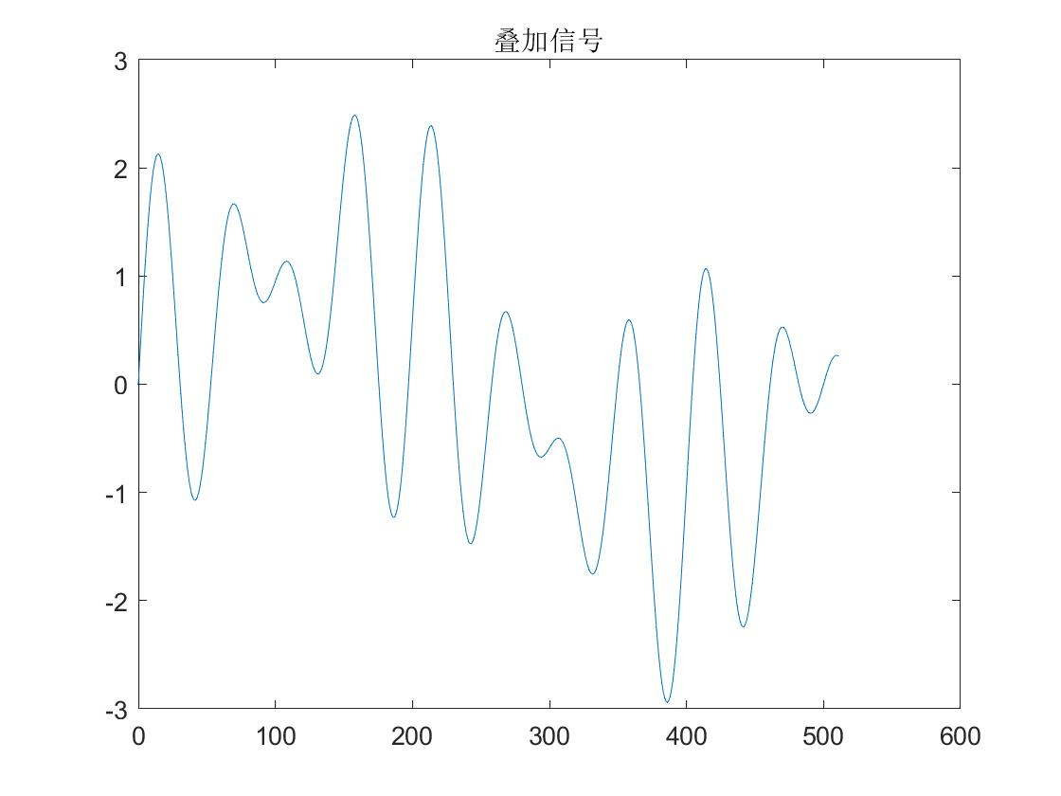
图14 叠加信号
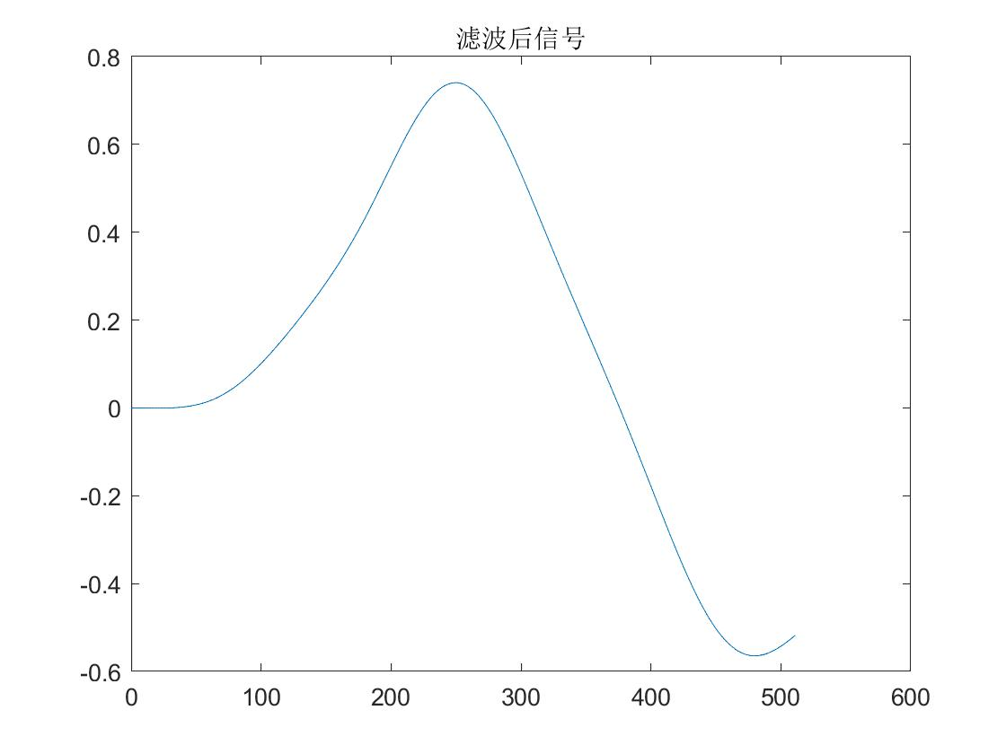
图15 滤波后信号
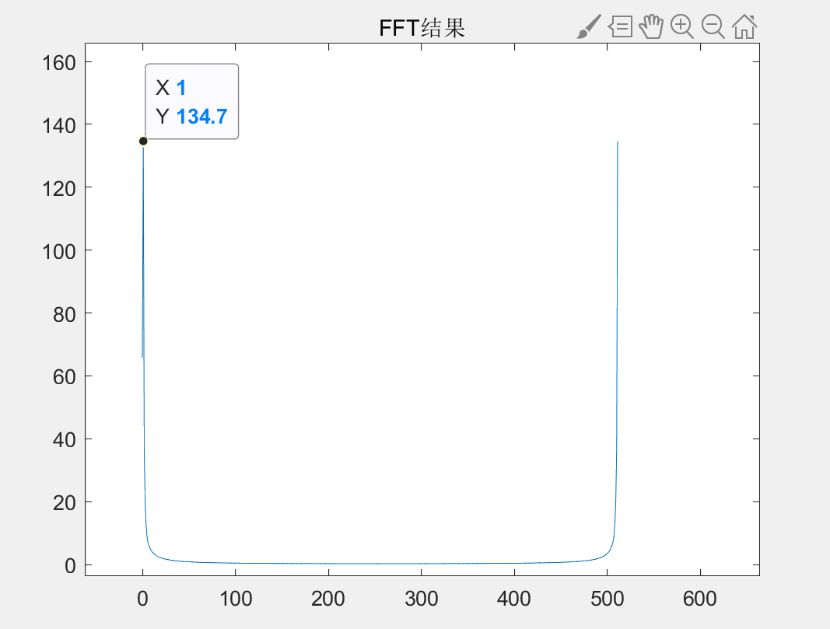
图16 FFT结果
运行顶层仿真文件，可以得到如图17所示的波形，可见信号生成器的输出信号波形为三个信号的相加，符合预期，且FIR滤波器的输出波形fir_out与100k信号s1的波形具有很高的相似性，初步判断滤波结果较为正确。
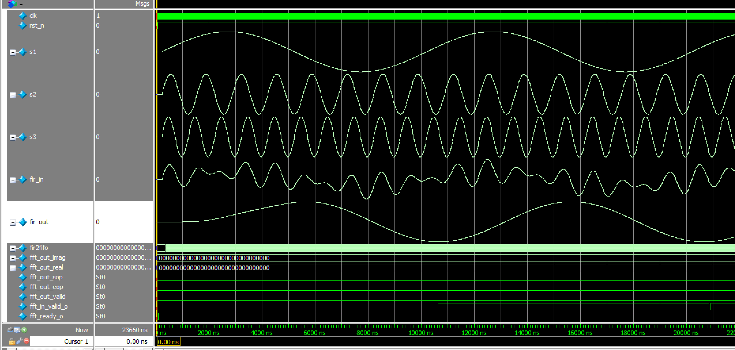
图17 仿真结果

对于100kHz信号，如图18所示，检查其周期，为10000ns，符合实际。
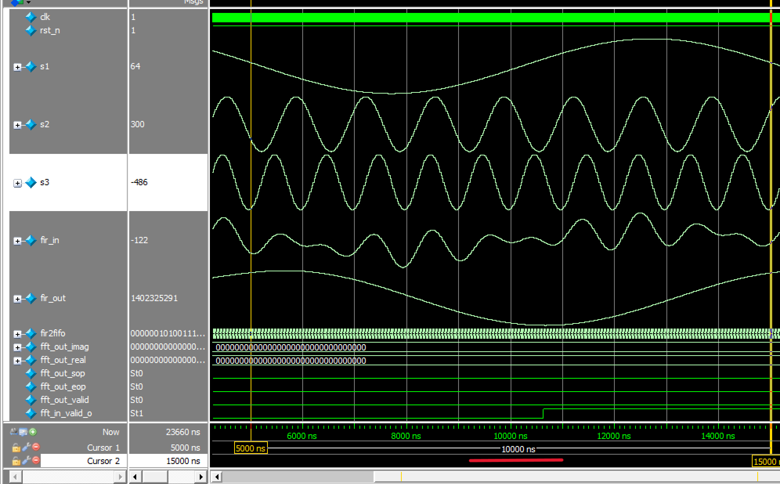
图18 100kHz信号的一个周期
对于750kHz信号，如图19所示，检查其周期，为1333.3ns，符合实际。
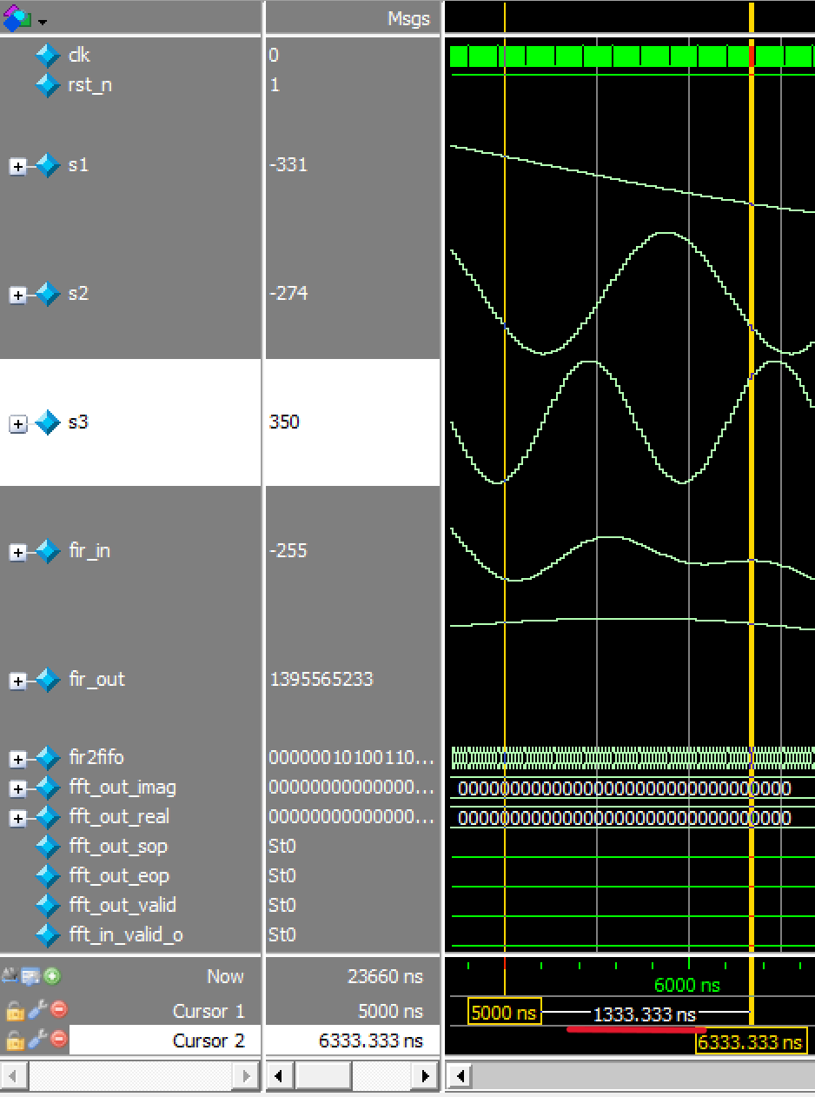
图19 750kHz信号的一个周期
对于1MHz信号，如图20所示，检查其周期，为1000ns，符合实际。
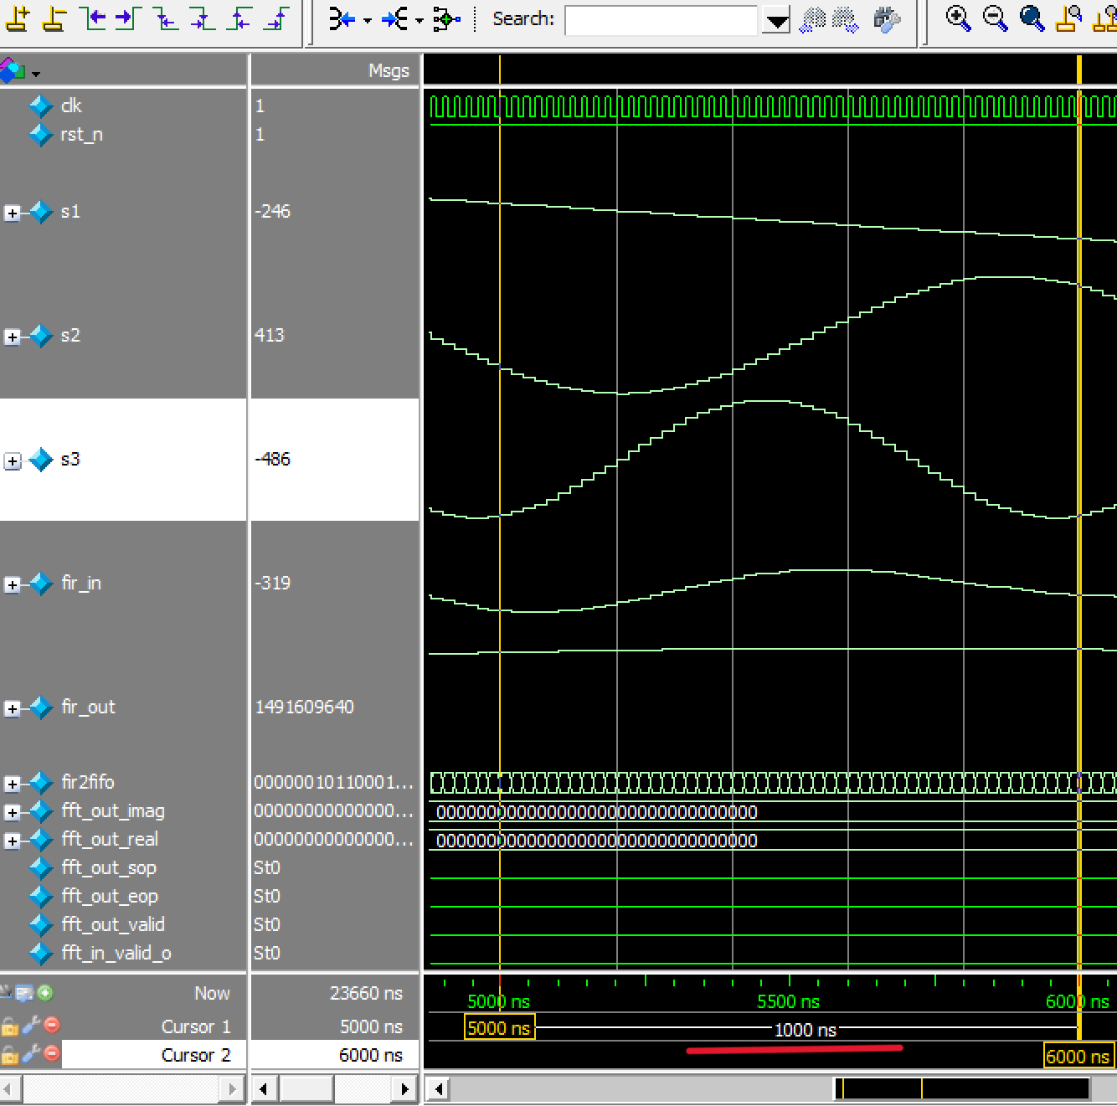
图20 1MHz信号的一个周期
对于滤波结果，如图21所示，可见FIR滤波器的输出波形fir_out与100k信号的波形具有很高的相似性。
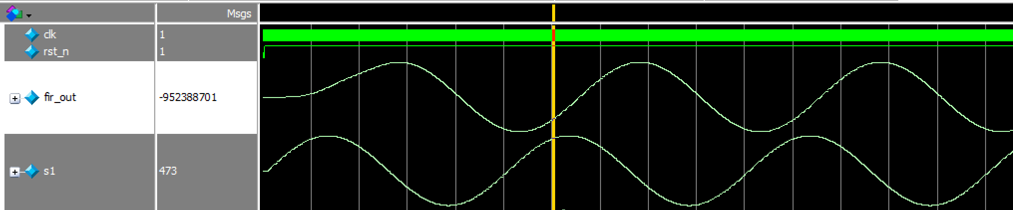
图21 滤波器的输出波形fir_out与100k信号的比较
对于FFT IP核的输入时序，在有效数据的起始段，如图22所示，图中竖线右边为有效数据。其中fifo_out_o为FIFO数据，其在读请求信号fifo_rdreq_o拉高一个时钟后，输出有效数据，sop信号与有效数据输出对齐，valid信号也拉高，符合时序约定。在有效数据的结束段，如图23所示，图中竖线左边为有效数据，同理eop信号与第512个有效输入对齐。
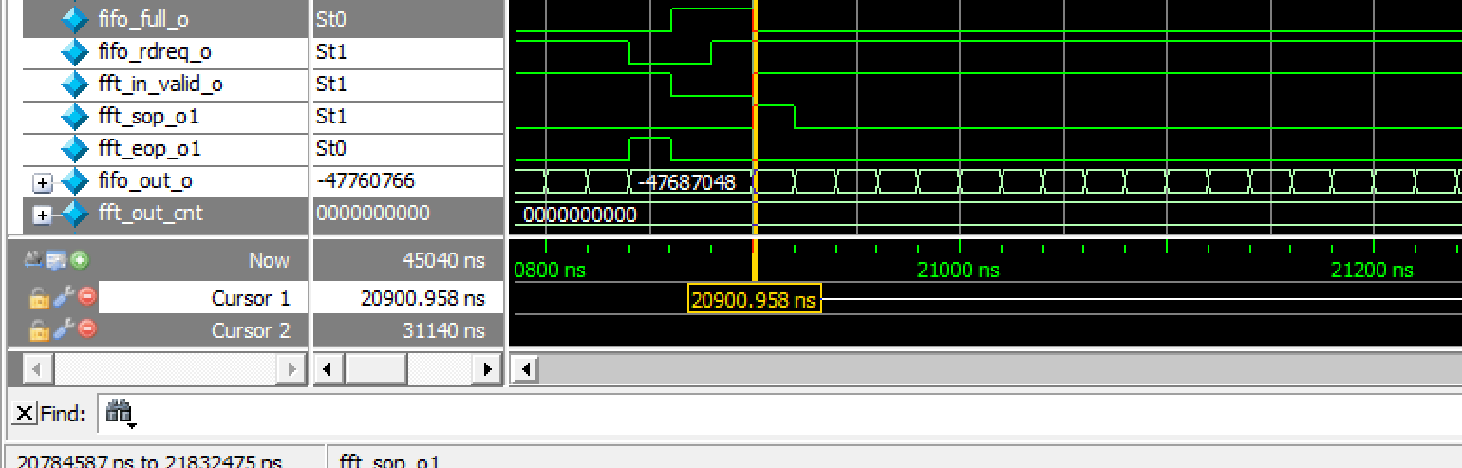
图22 FFT输入控制时序（数据输入起始端）
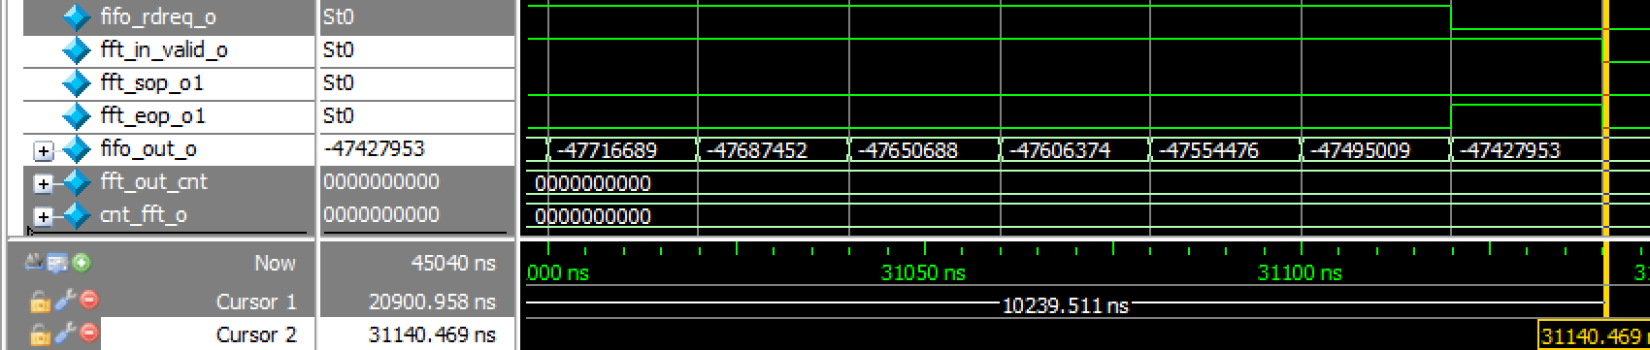
图23 FFT输入控制时序（数据输入结束端）
对于FFT的输出结果，全局视图如图24所示，在sop信号与eop信号之间即为有效的FFT输出，可见FFT输出结果仅在低频处有较大分量，其可观察到数据输出两端有“实部相同，虚部相反”的共轭对称性质。
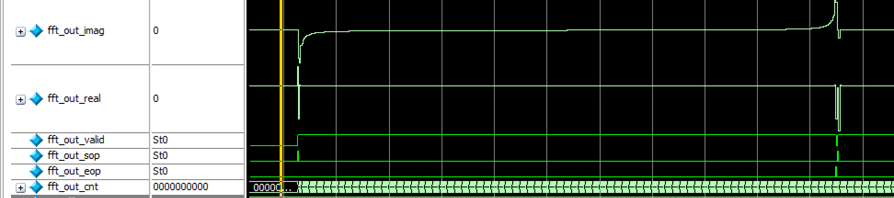
图24 FFT输出结果全局视图
分析低频局部视图，如图25所示，图中fft_out_cnt是fft输出的顺序序号，可见fft输出结果的幅度极大值出现在fft_out_cnt = 1处，对应MATLAB仿真中在X = 1处出现频率分量的极大值，由共轭对称性，此处不再分析fft_out_cnt为512附近的结果，整体结果符合预期，实践成功。
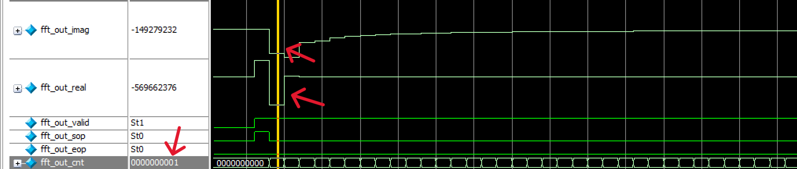
图25 FFT输出结果低频局部视图
要求：
- 独立完成，严禁抄袭，违者后果自负。
- 3月6日20：00前将本次作业发送到邮箱150355026@qq.com

